كد رهگيري ثبت پروپوزال : قلم بي ترافيك 12 بولد

کد رهگیری ثبت پایان نامه : قلم بي ترافيك 12 بولد



دانشکده علوم اقتصادی و اجتماعی
گروه آموزشي ......... بي ياقو ت8 بولد

پایان نامه برای دریافت درجه کارشناسی ارشد در رشته ............... گرایش .......... بي ياقوت 11 بولد

عنوان: بي ياقوت 14 بولد

..........................بي ياقوت 14 بولد..................

استاد راهنما : بي ياقوت 11 بولد
دکتر .......... بي ياقوت 14 بولد...............

استاد مشاور: بي ياقوت 11 بولد
دکتر ........ بي ياقوت 14 بولد.........

نگارش: بي ياقوت 11 بولد
.................. بي ياقوت 14 بولد...................

روز(عدد) ماه (حروف) سال (عدد) بي ياقوت 10 بولد

تقدیر و تشکر
من لم يشکر المخلوق لم يشکر الخالق

دانشگاه بوعلی سینا 11 B Nazanin
مشخصات رساله/پايان نامه تحصيلي 9B Nazanin
عنوان :
........................................... 11 B Nazanin
نام نويسنده: ....................... 10 B Nazanin
نام استاد/اساتید راهنما: دکتر............................. 10 B Nazanin
نام استاد/اساتید مشاور: دکتر................................... 10 B Nazanin
دانشکده : علوم ورزشی | گروه آموزشی: علوم ورزشی 10 B Nazanin
رشته تحصيلي: ..... 10 B Nazanin | گرایش تحصیلی: ......... 10 B Nazanin | مقطع تحصيلي: ..... 10 B Nazanin
تاريخ تصويب پروپوزال: 10 B Nazanin | تاريخ دفاع: 10 B Nazanin | تعداد صفحات: 10 B Nazanin
چكيده:
............................................. 10 B Nazanin

واژههای کلیدی: .............. 10 B Nazanin

فهرست مطالب 14B Lotus
عنوان صفحه

فصل اول: کلیات پژوهش
1ـ1ـ مقدمه....................................................................................................................................3
1ـ2ـ بيان مسأله.............................................................................................................................
1ـ3ـ اهميت و ضرورت مسأله.......................................................................................................
0
0

فصل دوم: مبانی نظری و پیشینه پژوهش
مقدمه...........................................................................................................................................13
0
0
فصل سوم: روش شناسی پژوهش
مقدمه...........................................................................................................................................33
روش تحقيق.................................................................................................................................33

فصل چهارم: یافته های پژوهش
مقدمه...........................................................................................................................................39
0
0
فصل پنجم: بحث و نتيجه‌گيري
مقدمه.........................................................................................................................................169
نتایج پژوهش.............................................................................................................................169
0
0

فصل اول

کلیات پژوهش
- مقدمه
- بیان مسأله
- اهمّیّت و ضرورت پژوهش
- اهداف پژوهش
- سؤالات پژوهش
- تعاریف واژه‌ها

1ـ1ـ مقدمه

14 B Nazanin ................................................................................

توجه داشته باشيد پايان نامه به صورت پشت رو صحافي مي شود- پشت صفحه فصل ها سفيد مي باشد – شماره صفحات پايان نامه با اعداد فرد – 3 و.... آغاز مي شود .

شماره صفحه 3

فصل دوم

مبانی نظری و پیشینه پژوهش

فصل سوم

روش شناسی پژوهش

فصل چهارم

یافته های پژوهش

فصل پنجم

بحث و نتیجه گیری

Bu-Ali Sina University
Graduate Studies Thesis\Dissertation Information
Title:
….Times New Roman (Headings CS 10)
Author:……………… Times New Roman (Headings CS10)
Supervisor(s): …………… Times New Roman (Headings CS10)

Advisor(s): …………… Times New Roman (Headings CS)10
Faculty: Sports science. Times New Roman (Headings CS) 10
Department: Sports science Times New Roman (Headings CS10)
Degree: Times New Roman 10 | Field: Times New Roman 10 | Subject: Times New Roman 10
Number of Pages: | Defence Date: | Approval Date:
Abstract:
………. Times New Roman 10

Key Words: Times New Roman 10

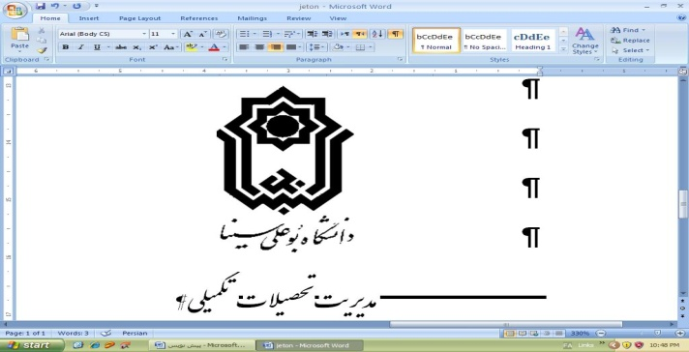
Bu-Ali Sina University

Faculty of Economic and Social Sciences
Department of.................

Thesis Submitted in Partial Fulfillment of theRequirements for the of Master of Art Degree ................... Sciences Fild ......................................
Arts - font (Times New Roman (Headings CS)12)

Title

A study of the evidence of logical - mathematical intelligence in holly quran
- font (Times New Roman (Headings CS)14)

Supervisor: font11
Master (Ph. D) – font 12

Advisors: font11

…… font12…….

By: : font11
Name , Family -- font12

data -- font12

